متوسطة الشهيد : عايش حسان السنة الدراسية : 2024/2025
المستوى : 2 متوسط المدة : 1سا
الفرض المحروس للثلاثي الثاني في مادة الرياضيات
التمرين 01 : 06 ن
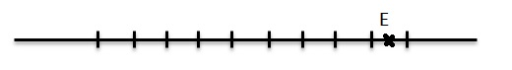
I/ أعد رسم المستقيم المدرج الآتي : وحدة الطول : 1cm
+1
0

1/ علم النقط : C(+1 ,5) ; B(-3) ; A(+2)
2- ما هي فاصلة النقطة E على المستقيم المدرج
II/ قارن بين كل عددين فيما يلي :
(-7)…..(-19) ; (+15)……..(+20) ; (-10)……..(+6)
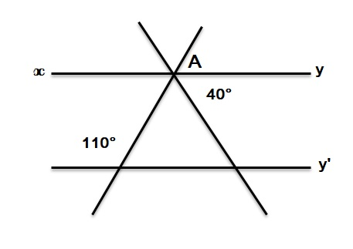
التمرين 02 : (7ن)
لاحظ الشكل الآتي :
حيث $\left(x\right)∕∕\left(x'y'\right)$
1/ أحسب :
$A\hat{C}B ، X\hat{A}Z$ ، $A\hat{B}C$ ، $B\hat{A}C$
2- ما نوع المثلث ABC ؟ برر جوابك ؟
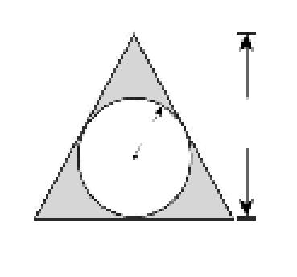
التمرين 03 : ( 06 ن)
إليك الشكل الآتي ( الاطوال ليست حقيقية )
23cm
- أحسب مساحة الجزء المظلل ( الملون)
8 cm
- $π≈3.14$
1ن تقديم الورقة
28 cm

